　　　　　　　　　　３　単元５　自然環境や科学技術と私たちの未来

自然の探究

中学理科

　1 **章**　　**生物と環境との関わり①** 教科書p.264～275

●要点と重要用語の整理

□➊生物どうしのつながり…生物の外界の全てをその生物にとっての（　ア　）という。また，生物と環境を一つのまとまりとしてとらえたものを（　イ　）という。この中で，生物どうしは，食べたり食べられたりする関係でつながっている。これを（　ウ　）という。実際には，多くの動物が２種以上の生物を食べるなどしているため，（　イ　）における（　ウ　）は網の目のように複雑につながっている。これを（　エ　）という。

|  |  |
| --- | --- |
| （ア） |  |
| （イ） |  |
| （ウ） |  |
| （エ） |  |
| （オ） |  |
| （カ） |  |
| （キ） |  |
| （ク） |  |
| （ケ） |  |
| （コ） |  |
| （サ） |  |
| （シ） |  |

□➋生態系における生物の分類…水中の植物プランクトンや陸上の植物などのように，生態系において，無機物から栄養分となる有機物をつくり出す生物を（　オ　）という。一方，動物プランクトンやその他の動物のように，無機物から有機物をつくり出すことができず，食物に含まれる有機物を取り入れる生物を（　カ　）という。

□➌生物どうしのつりあい…生態系における生物の数量的な関係は，食べられる側の生物のほうが食べる側の生物よりも（　キ　）なる。この数量的な関係は，ピラミッド形で表すことができる。ある地域で肉食動物の数量が減少すると，その食料となる草食動物の数量が（　ク　）する。すると，食物となる植物の数量が（　ケ　）し，天敵となる肉食動物の数量が（　コ　）して，草食動物の数量は（　サ　）し，食物連鎖の中で生物の数量的なつりあいが保たれるようになっている。（　シ　）が導入されたり，在来種が死滅したりすると，その地域の生物の数量的なつりあいは崩れる。

　　　　　　　　　　３　単元５　自然環境や科学技術と私たちの未来

自然の探究

中学理科

　1 **章**　　**生物と環境との関わり①** 教科書p.264～275

●練習問題

1 下の図１は，ある地域にすむ生物の食べる・食べられるという関係から生物をＡ～Ｃの三つのグループに分け，その数量的な関係を示したものである。次の問いに答えなさい。

|  |  |
| --- | --- |
| ⑴ |  |
| ⑵ |  |
| ⑶ | Ａ：  Ｃ： |
| ⑷ |  |

⑴　図１のＣのグループの生物が何らかの原因に

よって減少すると，Ａ，Ｂのグループの生物にどのような影響をあたえると考えられるか。次の

ア～エから選びなさい。

ア．まずＢが減少し，続いてＡが増加する。

イ．まずＢが増加し，続いてＡが減少する。

ウ．まずＢが減少し，続いてＡが減少する。

エ．まずＢが増加し，続いてＡが増加する。

⑵　右の図２は，図１のあるグループが増加し，しばらくしたあとの一時的な状態を示したものである。最初に増加したと考えられるグループをＡ～Ｃから選びなさい。

⑶　図２の状態からしばらくすると，Ａ，Ｃのグループはそれぞれ数量的にどのように変化すると考えられるか。

⑷　このように，生物は食べる・食べられるという関係で１本の鎖のようにつながっている。このつながりを何というか。

　　　　　　　　　　３　単元５　自然環境や科学技術と私たちの未来

自然の探究

中学理科

　1 **章**　　**生物と環境との関わり②** 教科書p.264～275

●要点と重要用語の整理

□➊土壌中の生物のはたらき…生態系には，生物の死骸や排出物に含まれる有機物を無機物に分解することに関係している生物がいる。こうした生物を（　ア　）という。落ち葉をミミズが食べ，ミミズをムカデが食べ，ムカデをオサムシが食べるというように，（　ア　）どうしの間にも，食物連鎖が成り立っている。このように，生物の死骸などを食べる（　ア　）は，同時に（　イ　）でもある 。生物の死骸や排出物に含まれる有機物は，土壌中の微生物である（　ウ　）や（　エ　）などの（　ア　）のはたらきによって，二酸化炭素や水などの無機物に分解される。（　ウ　）には，カビのなかまやキノコのなかまがあり，体は菌糸でできている。また，バクテリアともよばれる（　エ　）には，乳酸菌や納豆菌などがある。（　エ　）は，分裂によって殖える（　オ　）生物である。

|  |  |
| --- | --- |
| （ア） |  |
| （イ） |  |
| （ウ） |  |
| （エ） |  |
| （オ） |  |
| （カ） |  |
| （キ） |  |
| （ク） |  |
| （ケ） |  |
| （コ） |  |

□➋生態系における物質の循環…大気中の二酸化炭素の成分である炭素は，生産者が行う（　カ　）によって有機物の成分となる。生産者が合成した有機物は，（　キ　）として消費者に移動し，生物の（　ク　）や（　ケ　）として分解者に移動する。有機物の成分である炭素は，生物が行う（　コ　）によって二酸化炭素の成分となり，大気中に放出される。このように，生態系では，炭素をはじめとしたさまざまな物質が循環している。

　　　　　　　　　　３　単元５　自然環境や科学技術と私たちの未来

自然の探究

中学理科

　1 **章**　　**生物と環境との関わり②** 教科書p.264～275

●練習問題

1 下の図は，生産者，消費者，分解者における酸素と二酸化炭素，有機物，エネルギーの流れを模式的に示したものである。次の問いに答えなさい。

|  |  |
| --- | --- |
| ⑴ |  |
| ⑵ |  |
| ⑶ |  |
| ⑷ |  |
| ⑸ |  |



⑴　図１と図２のうち，二酸化炭素と酸素の流れを示しているものを選びなさい。

⑵　図１と図２のうち，有機物の流れを示しているものを選びなさい。

⑶　図１と図２のうち，エネルギーの流れを示しているものを選びなさい。

⑷　生産者に相当するものを図のＡ～Ｃから選びなさい。

⑸　図２のＡからＣに伸びる矢印は何の流れを示していると考えられるか。次のア～エから選びなさい。

ア．酸素

イ．二酸化炭素

ウ．有機物

エ．エネルギー

　　　　　　　　　　３　単元５　自然環境や科学技術と私たちの未来

2・3章

自然の探究

中学理科

**自然環境と私たち**　　　 教科書p.276～289

**自然災害と私たち** 教科書p.290～297

●要点と重要用語の整理

□➊環境と人間の活動…化石燃料の大量消費などにより，膨大な量の二酸化炭素が大気中に放出され続けている。大気中の二酸化炭素やメタンなどの気体には，（　ア　）があり，地球の平均気温が上昇する（　イ　）と深く関係していると考えられている。（　イ　）が進むと，大雨や干ばつなどの（　ウ　）が増加すると予想される。

|  |  |
| --- | --- |
| （ア） |  |
| （イ） |  |
| （ウ） |  |
| （エ） |  |
| （オ） |  |
| （カ） |  |
| （キ） |  |
| （ク） |  |
| （ケ） |  |

□➋酸性雨…化石燃料などの燃焼によって，大気中に排出された硫黄酸化物が（　エ　）に変化したり，（　オ　）が硝酸に変化したりして雨滴にとけこむと，（　カ　）とよばれる強い酸性を示す雨となる。

□➌赤潮とアオコ…赤潮やアオコが発生すると，水中の（　キ　）の濃度が急激に減少したり，プランクトンがつくる有毒な物質の濃度が急激に増加したりして，魚類などの（　ク　）が死滅することもある。

□➍自然災害…地球上では，さまざまな自然現象が起こる。この自然現象が人や人間社会に被害をもたらすと（　ケ　）になる

□➎自然災害への備え…身近な地域では，地震災害，火山災害，気象災害など，さまざまな自然災害が起こりうる。このため，防災情報の共有や避難訓練など，その被害を最小限にくいとめる対策がとられている。さまざまな教科の学習をつなげることで，災害への備えや，災害が起こったときに自分や家族の命を守ること，そして，地域の人々との助け合いなどに役立てることができる。

　　　　　　　　　　３　単元５　自然環境や科学技術と私たちの未来

2・3章

自然の探究

中学理科

**自然環境と私たち**　　　 教科書p.276～289

**自然災害と私たち** 教科書p.290～297

●練習問題

1 下の図は，地球の上空と太陽の様子である。次の問いに答えなさい。

|  |  |
| --- | --- |
| ⑴ |  |
| ⑵ |  |
| ⑶ |  |

|  |  |
| --- | --- |
| ⑴ |  |
| ⑵ |  |
| ⑶ |  |

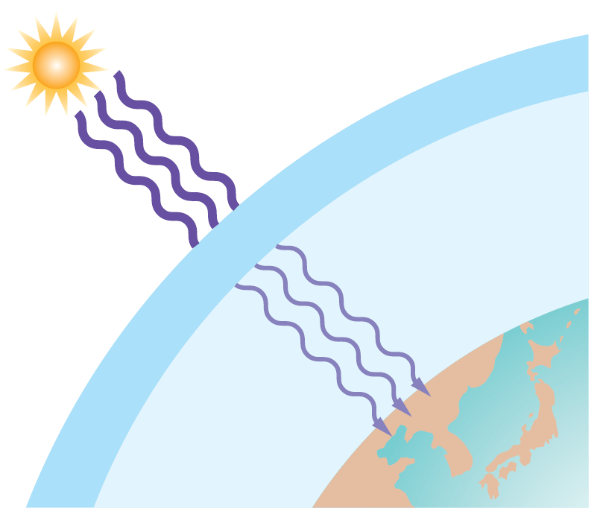

①

②

①が減少する。

⑴　①は，太陽から放射されている，生物にとって有害な電磁波を示している。この電磁波①を何というか。

⑵　②は，地球の上空にある，太陽から放射されている①を吸収するはたらきのある層を示している。この層②を何というか。

⑶　冷蔵庫の冷却剤などとして利用されていたＨＣＦＣなどの物質が地球の上空に達すると，②の層にどのような影響を及ぼすか。簡単に説明しなさい。

2 人間の活動の拡大に伴い，もともと生息していなかった生物が導入され，その地域に定着することがある。次の問いに答えなさい。

⑴　その地域にもともと生息している生物を何というか。

⑵　もともと生息していなかった生物が人間の活動によって導入され，その地域に定着している生物を何というか。

⑶　次のア～エのうち，日本国内で(2)の生物にあてはまるものを全て選びなさい。

　ア．スミレ　　　　　　　イ．ホテイアオイ

　ウ．アライグマ　　　　　エ．エゾヒグマ

　　　　　　　　　　３　単元５　自然環境や科学技術と私たちの未来

自然の探究

中学理科

　4 **章**　　**エネルギー資源の利用と私たち** 教科書p.298～307

●要点と重要用語の整理

□➊火力発電…化石燃料の燃焼によって得られる（　ア　）エネルギーを利用して発電する方法を（　イ　）という。

|  |  |
| --- | --- |
| （ア） |  |
| （イ） |  |
| （ウ） |  |
| （エ） |  |
| （オ） |  |
| （カ） |  |
| （キ） |  |
| （ク） |  |
| （ケ） |  |
| （コ） |  |
| （サ） |  |
| （シ） |  |
| （ス） |  |
| （セ） |  |
| （ソ） |  |

□➋水力発電…ダムに蓄えた水の（　ウ　）エネル

ギーを利用して発電する方法を（　エ　）という。

□➌原子力発電…核分裂という反応によって得られる（　オ　）エネルギーを利用して発電する方法を（　カ　）という。

□➍放射線の種類と性質…ウランのように，原子核の状態が不安定な原子には自然に（　キ　）を放出して，他の原子に変わっていくものがある。（　キ　）には，（　ク　）やベータ線（β線），（　ケ　）などがあり，性質として透過性や（　コ　）がある。

□➎放射線による人体への影響…放射線による人体への影響を少なくするためには，放射線を放出する物質から離れる，さらされる時間を少なくする，（　サ　）でおおうなどの対策が必要である。

□➏新しいエネルギー資源…新しいエネルギー資源を利用した発電には，（　シ　），風力発電や地熱発電，（　ス　）などがある。

□➐エネルギーを有効に利用する仕組み…発電によって放出される熱エネルギーを施設内の給湯や暖房などに利用する（　セ　）や昼間の電気エネルギーの不足を需要の少ない夜間の電気エネルギーで補う揚水式の（　ソ　）などがある。

　　　　　　　　　　３　単元５　自然環境や科学技術と私たちの未来

自然の探究

中学理科

　4 **章**　　**エネルギー資源の利用と私たち** 教科書p.298～307

●練習問題

1 次の⑴～⑸の文の説明にあてはまる発電の仕組みの名称をそれぞれ答えなさい。

|  |  |
| --- | --- |
| ⑴ |  |
| ⑵ |  |
| ⑶ |  |
| ⑷ |  |
| ⑸ |  |

⑴　ウランとよばれる核燃料に核分裂を起こさせて高温・高圧の水蒸気をつくり，その水蒸気の力で発電機のタービンを回して発電する仕組みである。

⑵　高い位置にあるダムの水を低い位置へ流し，その水の力で発電機のタービンを回して発電する仕組みである。

⑶　風の力で発電機のタービンを回して発電する仕組みである。

⑷　石油や天然ガス，石炭などを燃焼させて高温・高圧の水蒸気をつくり，その水蒸気の力で発電機のタービンを回して発電する仕組みである。

⑸　発電機のタービンを回すことによるのではなく，光電池によって発電する仕組みである。

2 次の文のａ～ｅに適切な言葉を入れ，文を完成させなさい。

|  |  |
| --- | --- |
| ⒜ |  |
| ⒝ |  |
| ⒞ |  |
| ⒟ |  |
| ⒠ |  |

　　核燃料として利用されるウランのように，原子核の状態が不安定な原子には，自然に放射線を放出する性質がある。この性質を（　ａ　）といい，（　ａ　）をもつ物質を（　ｂ　）という。アルファ線，ベータ線，ガンマ線のうち，透過性が最も高い放射線は（　ｃ　）で，紙や木の板を通り抜けてしまう。一方，透過性が最も低い放射線は（　ｄ　）で，紙を通り抜けることはできないが，衝突した原子から電子を飛ばしてイオンにする（　ｅ　）は最も強い。

　　　　　　　　　　３　単元５　自然環境や科学技術と私たちの未来

5・終章

自然の探究

中学理科

**科学技術の発展と私たち**　 教科書p.308～321

**科学技術の利用と自然環境の保全** 教科書p.322～325

●要点と重要用語の整理

□➊プラスチック…プラスチックには，丈夫で軽い，腐食しにくい，電気を通しにくい，加工しやすい，酸性やアルカリ性の薬品に対する変化が少ないなどの特徴がある。ペットボトルのボトル部分の原料の（　ア　）（PET），キャップやラベルの原料の（　イ　）（PE），（　ウ　）（PP），（　エ　）（PS）など多くの種類があり，それぞれ固有の性質がある。

|  |  |
| --- | --- |
| （ア） |  |
| （イ） |  |
| （ウ） |  |
| （エ） |  |
| （オ） |  |
| （カ） |  |
| （キ） |  |

□➋新素材…炭素繊維，導電性高分子，生分解性プラスチックなど，さまざまな新素材が開発され，生活に利用されている。

□➌３R…「（　オ　）（ごみの発生を抑える）」「（　カ　）（再使用する）」「（　キ　）（ごみを再生利用する）」という単語の頭文字をとった言葉で，資源を節約する考え方として導入されている。

□➍発展を続ける科学技術…産業革命以降，科学技術は急速に発展を続け，私たちの生活はますます便利で豊かになってきている。一方で，世界のエネルギー使用量は増加を続けている。

□➎持続可能な社会…資源や環境に関わる問題を解決するためには，持続可能な社会を目ざして，環境の保全に配慮しながら，限りある資源を効率的に利用し，環境への負荷の少ない科学技術を開発していくことが重要である。

　　　　　　　　　　３　単元５　自然環境や科学技術と私たちの未来

5・終章

自然の探究

中学理科

**科学技術の発展と私たち**　 教科書p.308～321

**科学技術の利用と自然環境の保全** 教科書p.322～325

●練習問題

1 次の問いに答えなさい。

|  |  |
| --- | --- |
| ⑴ |  |
| ⑵ |  |
| ⑶ |  |
| ⑷ |  |

⑴　プラスチックの説明として正しいものを次のア～エから全て選びなさい。

ア．プラスチックは主に石油を原料としてつくられる。

イ．どのプラスチックでも水に浮く。

ウ．どのプラスチックでも形を自由に変えることができて加工しやすい。

エ．どのプラスチックでも非常によく燃える。

⑵　プラスチックでつくられた製品には識別マークの表示が義務づけられているが，その目的は何か。簡単に説明しなさい。

⑶　複雑な条件下での判断が人間と同じようにできるプログラムのことを一般に何というか。アルファベット２文字で答えなさい。

⑷　国際社会が抱えている環境や貧困，人権や平和などの課題を2030 年までに解決することを目ざして定められた17の持続可能な開発目標のことを一般に何というか。アルファベットで答えなさい。